DOCUMENTAÇÃO DO SOFTWARE

**SISTEMA DE GESTÃO E CADASTRO - SIGEC**

GERALDO FRANCISCO DA SILVA JUNIOR

GEJR6@HOTMAIL.COM

Versão 1.0

2025

lista ilustrações

Figura 1 tela inicial de login 3

Figura 2 - Página de login (usuário ou senha não preenchido) 4

Figura 3 – Página de login (esqueceu a senha) 5

Figura 4 – Pagina de *login* (enviar nova senha) 5

Figura 5 – Recebimento do *e-mail* do sistema com a nova senha 6

Figura 6 – Página Inicial (Editando Perfil) 6

Figura 7 – Página Editar o perfil (alterando senha) 7

Figura 8 – Página Editar perfil (Mensagem de erro nos campos nova senha e repetir nova senha) 7

Figura 9 – Página inicial (nível de acesso administrador) 8

Figura 10 – Observação sobre *Breacrumb* 8

Figura 11 – Página inicial (nível de acesso participante) 9

Figura 12 – busca rápida 10

Figura 13 – Realizando buscar rápida do associado 10

Figura 14 – Resultados encontrados da consulta rápida dos associados 10

Figura 15 – Página perfil do associado 11

Figura 16 – Acessando a página de relatórios dos associados 12

Figura 17 – Página Relatório de associados (utilizando Painel de Busca) 13

Figura 18 – Página relatório de associados (resultado encontrado do Painel de Busca) 13

Figura 19 - Página de cadastrar associado 15

Figura 20 – Página perfil do associado (sessão de mensalidades) 16

Figura 21 – Cadastrar novo ano de mensalidade para a associada Maria Silva 16

Figura 22 – Página perfil do associado (editando mensalidades do associado) 17

Figura 23 – Página perfil do associado (sessão histórico) 18

Figura 24 – Cadastrar novo histórico para o associado JOSE FELICIO ALENCAR 18

Figura 25 – Alternativas para acessa as páginas de cadastro financeiro (Entrada, Saída ou Investimento) 19

Figura 26 – Página de cadastrar entrada (financeiro) 19

Figura 27 – Acessando a página de relatórios dos associados 20

Figura 28 – Página relatório dos associados 21

Figura 29 – Página relatório de associados (utilizando Painel de Busca) 22

Figura 30 – Página relatório dos associados (resultado encontrado do Painel de Busca) 22

Figura 31 – Página relatório dos associados (gerando PDF) 23

Figura 32 – Acessando PDF do relatório dos associados 23

Figura 33 – Página relatório de mensalidades 24

Figura 34 – Página relatório de mensalidades (utilizando Painel de Busca) 25

Figura 35 – Página relatório de mensalidades (resultado encontrado do Painel de Busca) 25

Figura 36 - Página relatório de mensalidades (gerando PDF) 25

Figura 37 – Página relatório de mensalidades (acessando PDF) 26

Figura 38 – Página relatório financeiro 27

Figura 39 – Página relatório financeiro (utilizando Painel de Busca) 27

Figura 40 – Página de relatório financeiro (resultado resumido) 28

Figura 41 – Página de relatório financeiro (gerando PDF) 28

Figura 42 – Acessando PDF resumido do relatório financeiro 28

Figura 43 – Página relatório financeiro 30

Figura 44 – Página relatório de entradas (utilizando Painel de Busca) 30

Figura 45 – Página relatório de entradas (resultado encontrados) 31

Figura 46 – Página de relatório de entradas (gerando PDF) 31

Figura 47 – Acessando PDF do Relatório de Entradas 32

Figura 48 – Página perfil do associado (operações) 33

Figura 49 – Carteirinha do Associado 34

Figura 50 – Recibo 35

Figura 51 – Gerando recibo de mensalidade 36

Figura 52 – Acessando PDF do Recibo de mensalidade 36

Figura 54 - Página buscar associado (opção de editar e excluir) 37

Figura 55– Página relatório de associados (operação editar e excluir) 38

Figura 56 – Confirmando exclusão de registro do associado 38

Figura 57 – Página relatório de entradas (operação editar e excluir) 39

Figura 58 – Confirmando exclusão de registro 39

Figura 59 - Página de cadastro de usuário 41

Figura 60 – Página editar perfil do usuário 42

Figura 61 – Pagina listar usuário (selecionando usuário para edição) 43

Figura 62 – Página editar usuário (alterando os registros do usuário) 43

Figura 63 – Pagina lista usuário (excluindo usuário parte 1) 45

Figura 64 – Página lista usuário (confirmando exclusão do usuário parte 2) 45

Figura 65 – Página lista usuário (recuperando senha para o usuário) 46

Figura 66 – Página lista usuário (confirmando envio da nova senha do usuário) 47

Figura 67 – Página associação 47

Figura 68 – Página *feeback* 48

lista de abreviaturas e siglas

|  |  |
| --- | --- |
| **SIGLA** | **SIGNIFICADO** |
| IFPA | Instituto Federal do Pará |
| APCJN | Associação dos produtores rurais da comunidade Jesus de Nazaré |
| SIG | Sistema de Informação Gerencial |
| SIGEC | Sistema de Gestão e Cadastro |
| HTML | Linguagem de Marcação de Hipertexto |
| CSS | Folha de Estilo em Cascata |
| PHP | Personal Home Page |
| SQL | Linguagem de Consulta Estruturada |
| CRUD | Create, Read, Update, Delete |
| MVC | Model, View, Control |
| URL | Uniform Resource Locator |
| BROWSER | Navegador de Internet |
| UML | Linguagem de Modelagem Unificada |
| DER | Diagrama de Entidade-Relacionamento |
| PDF | Portable Document Format (Formato Portátil de Documento) |

Sumário

1 INTRODUÇÃO 1

2 Apresentação do SIGEC 2

2.1. Nível de Aceso 2

2.2. Acesso 2

2.2.1. Gerar Nova Senha 4

2.3. Tela Inicial 7

2.4. Consultar Perfil Associado 10

2.4.1. Busca Rápida dos Associados 10

2.4.2. Relatório dos Associados 11

2.5. Cadastros 13

2.5.1. Cadastrar Associado 13

2.5.2. Cadastrar Mensalidade e Histórico do Associado 15

2.5.2.1. Cadastrar Mensalidade 15

2.5.2.1.1. Cadastrar novo ano com contribuições do mês 16

2.5.2.1.2. Adicionar contribuições em ano já cadastrado. 17

2.5.2.2. Cadastrar Histórico 17

2.5.3. Cadastrar Entrada, Saída e Investimento 18

2.6. Relatórios 20

2.6.1. Relatório do associado 20

2.6.2. Relatório de mensalidade dos associados 24

2.6.3. Relatório financeiro 26

2.6.4. Relatório entrada, saída e investimento financeiro 29

2.7. Operações 32

2.7.1. Carteirinha 33

2.7.2. Recibo 34

2.7.3. Recibo de Mensalidade 35

2.8. Editar e excluir 37

2.8.1. Editar e Excluir associado 37

2.8.2. Editar e Excluir entrada, saída ou investimento financeiro 38

2.9. Usuários 40

2.9.1. Cadastrar Usuário 40

2.9.2. Editar Perfil 41

2.9.3. Listar Usuários 42

2.9.4. Editar Usuário 42

2.9.5. Excluir Usuário 44

2.9.6. Recuperar Senha 45

2.10. Associação 47

2.11. Feedback 48

3 CONSIDERAÇÕES FINAIS 49

# INTRODUÇÃO

Este documento foi elaborado como produto da dissertação de mestrado do programa de pós-graduação em gestão de empreendimentos agroalimentares no Instituto Federal do Pará (IFPA) – campus Castanhal.

Este documento tem como objetivo, descrever a utilização do software de gestão SIGEC (Sistema de Gestão e cadastro), um sistema hospedado na internet, destinado a associação de produtores rurais da comunidade Jesus de Nazaré (APCNJ) localizada no km 16 da rodovia PA 136 município de Castanhal, atuante no amo de produção de gêneros alimentícios comercializados regionalmente.

O sistema desenvolvido visa auxiliar os gestores para que tenham um melhor controle administrativo dos associados e financeiro, substituindo os meios físicos utilizados anteriormente como carnês, cadernos e recibos manuais.

A utilização desta nova aplicação, contribui substancialmente para uma maior integração e controle, pois o sistema foi desenvolvido para que possa ser acessado via web, é com isso efetuar atividades de qualquer lugar, facilitando assim a locomoção e praticidade na gestão da associação.

O desenvolvimento do SIG foi realizado utilizando as linguagens de programação *PHP*, *JavaScript*, *CSS* e *HTML*, além da linguagem de banco de dados *MySQL*.

# Apresentação do SIGEC

## Nível de Aceso

Para acessar o Sistema de Gestão e Cadastro de (SIGEC), foram definidos três níveis de usuários (Administrador, Moderador e Participante), cada nível de usuário possui permissão para realizar somente as atividades definidas pela presidência.

Quadro 4 - Nível de acesso dos usuários

|  |  |
| --- | --- |
| **NIVEL DE ACESSO** | **DESCRIÇÃO** |
| Administrador | **O perfil de usuário Administrador realiza ações de cadastro, editação e exclusão de registros do sistema, além de consultas de relatórios, editação de dados da associação e envio de *feedback* para os desenvolvedores do sistema e acessar o manual.** |
| Moderador | **O perfil de usuário Moderador realiza ações de cadastro e editação dos registros relacionados a associados e financeiro, além de realizar consultas de relatórios, enviar *feedback* para criadores do sistema e acessar o manual.** |
| Participante | **O perfil de usuário Participante permite realizar consultas de relatórios de entrada, saída e investimento, além disso, envia *feedback* para criadores do sistema e acessa o manual.** |

## Acesso

1. Para uso do sistema, o usuário deverá acessar o seguinte endereço <http://www.sigec.net.br>

**NAVEGADOR:**

Recomenda-se a utilização dos navegadores Mozila Firefox, Google Chrome, Vivald e Opera. A utilização de outros navegadores não é garantia de funcionalidade e segurança.

Figura 1 tela inicial de login

Fonte: autor 2025

1. Digite no campo usuário **o nome do usuário** ou **e-mail**;
2. Digite a senha;
3. Clique em **Fazer Login**;

Caso o campo do usuário ou senha estejam vazios e houver tentativa *login,* o sistema informará a seguinte mensagem, “***O campo Usuário ou Senha não está preenchido!****”,* conforme a figura 14.

Figura 2 - Página de login (usuário ou senha não preenchido)

Fonte: autor 2025

### Gerar Nova Senha

Caso o usuário esqueça o *login* ou senha, deverá proceder da seguinte maneira, conforme a figura 3.

1. Na página de *login*, clique em **Esqueceu a senha**;

Figura 3 – Página de login (esqueceu a senha)

Fonte: autor 2025

1. Informe o e-mail da conta cadastrada;
2. Clique em **Enviar nova senha** para receber na caixa de entrado do email informado a nova senha.

Figura 4 – Pagina de *login* (enviar nova senha)

Fonte: autor 2025

Caso seja informado um endereço de e-mail inválido, o sistema informará na própria janela de *login* “***Você informou um e-mail inválido***”, caso contrário, o sistema informará a seguinte mensagem, “***Você receberá um e-mail com uma nova senha. Confira sua caixa de entrada***”.

1. Confira na “Caixa de Entrada” do e-mail informado, conforme a figura 5;

***Obs: por questão de segurança os dados foram ocultados.***

Figura 5 – Recebimento do *e-mail* do sistema com a nova senha

Fonte: autor 2025

1. Na página *login* do sistema, digite o *e-mail*;
2. Digite a nova senha;
3. Cliquem em **Fazer *login***;
4. Após entrar no sistema, recomenda-se alterar a senha, para realizar esta operação, clique no nome do usuário conectado no sistema, neste exemplo o sistema está conectado através do usuário conectado “**Geraldo**” e depois em **Editar Perfil**, conforme a figura 06;

Figura 6 – Página Inicial (Editando Perfil)

Fonte: autor 2025

1. Será redirecionado para página editar usuário, após deverá seguir até os campos, para assim informar a **Nova Senha** e **Repetir Nova Senha**, de acordo com a figura 7.
2. Clique em **Salvar**;

Figura 7 – Página Editar o perfil (alterando senha)

Fonte: autor 2025

Caso tenha preenchido os campos de forma distinta, o sistema informará a seguinte mensagem “***Preencha todos os campos obrigatórios (*)***”, conforme se observa na figura 22.

Figura 8 – Página Editar perfil (Mensagem de erro nos campos nova senha e repetir nova senha)

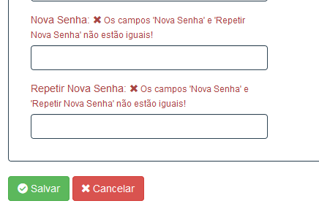

Fonte: autor 2025

## Tela Inicial

A página inicial é a primeira demonstração do nível de acesso dos usuários no sistema, conforme as figuras 9 e 11, entretanto, há informações que são comuns a todos os níveis de usuários, como os gráficos. Todos os usuários dos diferentes níveis, visualizarão as informações relacionadas a quantidade de associados permissionários e participativos; ativos ou inativos e o financeiro com referência ao mês atual.

Figura 9 – Página inicial (nível de acesso administrador)

Fonte: autor 2025

1. Usuário ativo no sistema;
2. Menu principal de navegação;
3. Menu superior direito;
4. Título da página;
5. *Breadcrumb*.

Figura 10 – Observação sobre *Breacrumb*

Fonte: autor 2025

***BREADCRUMB*:**

Um *breadcrumb* também conhecido como “migalhas de pão” ou “trilha de migalhas de pão”, é um tipo de esquema de navegação auxiliar que revela a localização do usuário em um site ou aplicação web.

Figura 11 – Página inicial (nível de acesso participante)

Fonte: autor 2025

## Consultar Perfil Associado

No SIG, existem duas formas para acessar o perfil do associado, elas são feitas através do **método de busca rápida** e do **relatório dos associados**, confira o método de funcionamentos nos subitens 2.4.1 e 2.4.2.

### Busca Rápida dos Associados

Conforme mostra a figura 26, este método pode ser utilizado quando o usuário desejar um perfil de um associado, para realizar tal operação, devem ser seguidos os seguintes passos.

Figura 12 – busca rápida

Fonte: autor 2025

1. No menu superior direito, selecione o campo de pesquisa (nome ou Matricula);
2. Digite a informação referente à opção selecionada;
3. Em seguida pressione a tecla “**Enter**” ou clique no ícone .

Figura 13 – Realizando buscar rápida do associado

Fonte: autor 2025

Após realizar a consultar no banco de dados, serão exibidos os registros encontrados, conforme a figura 14, ou exibirá a seguinte mensagem *“****Desculpe, não foi possível localizar nenhum registro!*** ”.

Figura 14 – Resultados encontrados da consulta rápida dos associados

Fonte: autor 2025

1. Na página Busca Associado, clique sobre a imagem do associado que irácarregar o perfil detalhado do mesmo, conforme a figura 15.

Figura 15 – Página perfil do associado

Fonte: autor 2025

### Relatório dos Associados

Os relatórios de associados são operações de consulta, o usuário poderá visualizar informações detalhadas de cada associado cadastrado no sistema. Para realizar esta operação, o usuário deverá seguir os seguintes passos, conforme é mostrado na figura 16.

1. Na página Inicial, clique **Relatório Associados** ou utilize o menu principal (localizado no lado esquerdo), clique em **Relatórios >> Associados**, conforme a imagem abaixo;

Figura 16 – Acessando a página de relatórios dos associados

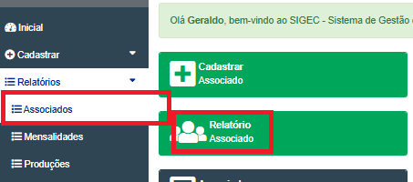

Fonte: AUTOR (2025)

1. Na página **Relatório de Associados**, clique em **Painel de Busca**, localizado logo abaixo do *breacrumb.*
2. Ao abrir o Painel de Busca, o usuário terá a possibilidade de realizar a busca informando os seguintes critérios: **Categoria** (todos, permissionários e participativos), **Status** (todos, ativo e inativo), **Por** (, apelido, nome completo, ano de inscrição) e ainda no campo **Buscar,** o usuário poderá digitar uma informação referente à opção selecionada do campo **Por**. Além desses critérios de consultas o usuário poderá selecionar o modo de exibição dos resultados, confira na figura 17.

Figura 17 – Página Relatório de associados (utilizando Painel de Busca)

Fonte: AUTOR (2025)

1. Caso a consulta apresente resultado positivo, será retornado valor de acordo as informações digitadas pelo usuário, conforme a figura 32, senão será informada a seguinte mensagem “***Desculpe, não foi possível localizar nenhum registro!***”.

Figura 18 – Página relatório de associados (resultado encontrado do Painel de Busca)

Fonte: AUTOR (2025)

1. Clique sobre a imagem do associado que irar carregar o perfil detalhado.

## Cadastros

O SIGEC permite ações de cadastro de associado, mensalidade do associado, histórico do associado, entrada financeira, saída financeira, investimento financeiro e usuário do sistema.

### Cadastrar Associado

1. Para realizar esta ação, o usuário deverá seguir até a página **Inicial**, clicar em **Cadastrar Associado** ou no menu principal e depois clicar em **Cadastrar** **>> Associado**;
2. Após o carregamento da página, conforme a figura 19, o usuário deverá preencher todos os campos corretamente, para que a operação seja finalizada com sucesso, todos os campos obrigatórios (representados por *) deverão ser preenchidos.

Figura 19 - Página de cadastrar associado

Fonte: AUTOR (2025)

1. Após o preenchimento dos dados, clique na opção em **Salvar**.
2. Se todos os dados foram preenchidos de forma correta, será apresentada a seguinte mensagem “***Cadastro realizado com sucesso!***”, caso contrário, será informado o erro encontrado.

### Cadastrar Mensalidade e Histórico do Associado

Para realizar o cadastro de mensalidades e histórico do associado, o usuário deverá selecionar o perfil do associado que deseja realizar a operação, confira os passos no subitem ***2.5. Consultar Perfil do associado***.

#### Cadastrar Mensalidade

Existem duas formas para cadastrar uma mensalidade, como é mostrado nos subitens **2*.5.2.1.1. Cadastrar novo ano com contribuições do mês*** e ***2.5.2.1.2. Adicionar contribuições em ano já cadastrado***.

##### Cadastrar novo ano com contribuições do mês

1. Para realizar esta operação, o usuário deverá acessar a página **perfil do associado**, posteriormente deverá seguir até a sessão de **Mensalidade,** como mostra figura 20**;**

Figura 20 – Página perfil do associado (sessão de mensalidades)

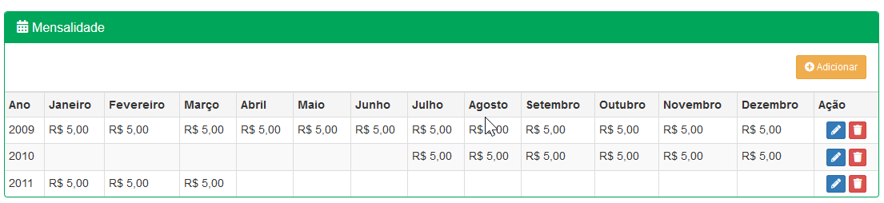

Fonte: AUTOR (2025)

1. Clique no botão **Adicionar**;
2. Conforme a figura 21, o usuário deverá preencher os valores das mensalidades referentes a um associado e qual mês representa o pagamento. Os campos representados por (*) são obrigatórios e todos deverão ser preenchidos corretamente.

Figura 21 – Cadastrar novo ano de mensalidade para a associada Maria Silva

Fonte: AUTOR (2025)

1. Após o preenchimento dos dados, clique na opção em **Salvar**.
2. Se todos os dados foram preenchidos de forma correta será apresentada a seguinte mensagem, “***Cadastro realizado com sucesso!***”, caso contrário será informado o erro encontrado.

##### Adicionar contribuições em ano já cadastrado.

1. Para realizar esta operação, o usuário deverá acessar a página **perfil do associado**, posteriormente deverá seguir até a sessão de **Mensalidade**, como mostra a figura 34;
2. Clique no íconepara editar as mensalidades do ano em que deseja, conforme a figura 36;

Figura 22 – Página perfil do associado (editando mensalidades do associado)

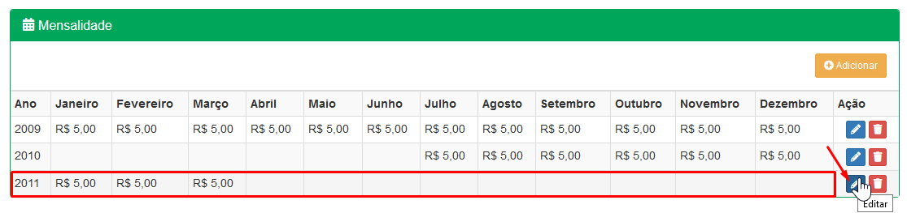

Fonte: AUTOR (2025)

1. Após o carregamento da página, atualize os campos que foram pagos.
2. Após atualizar dos dados, clique na opção em **Salvar**.
3. Se todos os dados foram preenchidos de forma correta, será apresentada a seguinte mensagem “***Atualização realizada com sucesso!***”, caso contrário será informado o erro.

#### Cadastrar Histórico

1. Para realizar esta operação, o usuário deverá acessar a página **perfil do associado**, posteriormente deverá seguir até a sessão de **Histórico,** como mostra figura 23.

Figura 23 – Página perfil do associado (sessão histórico)

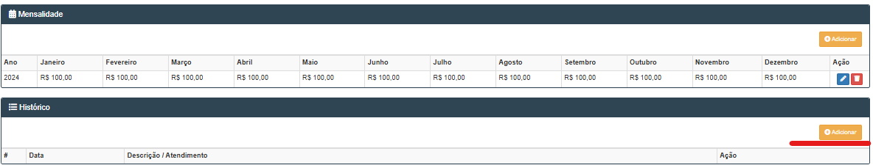

Fonte: AUTOR (2025)

1. Clique no botão **Adicionar**, apresentado na figura anterior;
2. Após o carregamento da página conforme a figura 24, os campos deverão ser preenchidos corretamente, os campos obrigatórios não podem ser deixados em branco e são representados pelo caractere (*).

Figura 24 – Cadastrar novo histórico para o associado JOSE FELICIO ALENCAR

Fonte: AUTOR (2025)

1. Após o preenchimento dos dados, clique na opção em **Salvar**.
2. Se todos os dados foram preenchidos, de forma correta será apresentada a seguinte mensagem “***Cadastro realizado com sucesso!***”, caso contrário será informado o erro encontrado.

### Cadastrar Entrada, Saída e Investimento

1. Na página **Inicial**, clique em **Cadastrar Entrada, Cadastrar Saída ou Cadastrar Investimento;** ou vá até menu principal clique em **Cadastrar** **>> Entrada, Saída ou Investimento**, conforme a figura 25.

Figura 25 – Alternativas para acessa as páginas de cadastro financeiro (Entrada, Saída ou Investimento)

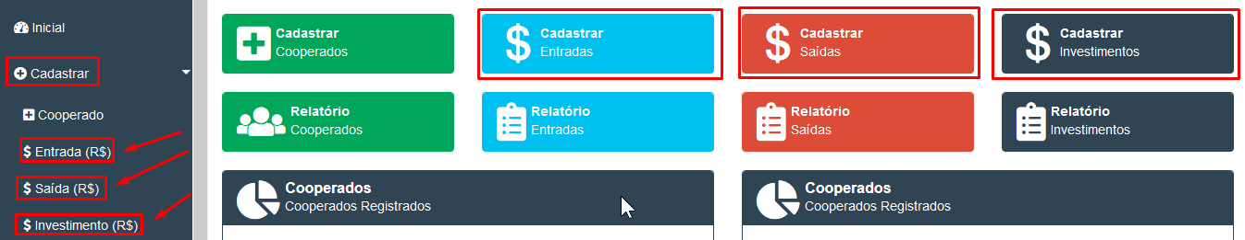

Fonte: AUTOR (2025)

1. Após o carregamento da página, conforme a figura 26, o usuário deverá preencher todos os campos corretamente, para que a operação seja finalizada com sucesso, todos os campos obrigatórios representados por (*) deverão ser preenchidos.

Figura 26 – Página de cadastrar entrada (financeiro)

Fonte: AUTOR (2025)

1. Após o preenchimento dos dados, clique na opção **Salvar**.
2. Se todos os dados foram preenchidos de forma correta, será apresentada a seguinte mensagem “**C*adastro realizado com sucesso!***”, caso contrário será informado qual o erro encontrado.

## Relatórios

No SIGEC as ações de relatórios existentes são: relatórios dos associados, mensalidade dos associados, financeiro, entrada, saída e de investimento.

### Relatório do associado

Os relatórios de associados são operação de consulta, o usuário poderá visualizar informações detalhadas de cada associado cadastrado no sistema. Para realizar esta operação, o usuário deverá seguir os seguintes passos.

1. Na **página Inicial**, clique **Relatório Associados** ou utilizando o menu principal, o usuário deverá clicar em **Relatórios >> Associados**, conforme a figura 41;

Figura 27 – Acessando a página de relatórios dos associados

Fonte: AUTOR (2025)

1. Na página **Relatório de Associados**, clique em **Painel de Busca**, localizado logo abaixo do *breacrumb.*

Figura 28 – Página relatório dos associados

Fonte: AUTOR (2025)

1. Ao abrir o Painel de Busca, o usuário terá a possibilidade de realizar a busca informando os seguintes critérios: **Categoria** (Todos, Permissionários e Participativos), **Status** (Todos, Ativo e Inativo), **Por** (Todos, Apelido, Nome Completo, Ano de Inscrição), e ainda no campo **Buscar**, o usuário poderá digitar uma informação referente à opção selecionada do campo **Por**. Além desses critérios de consultas o usuário pode escolher o modo de exibição dos resultados e gerar PDF.
2. Segue passo a passo de como utilizar o **Painel de Busca**, conforme as etapas abaixo e na figura 43;
   1. Selecione campo **categoria** ‘Permissionário’;
   2. Selecione campo **status** ‘Ativo’;
   3. Selecione campo **por** ‘Nome Completo’;
   4. No campo **buscar** digite ‘JOSE’;
   5. Selecione o **modo de exibição** ‘Tabela’;
   6. Clique no botão **Buscar;**

Figura 29 – Página relatório de associados (utilizando Painel de Busca)

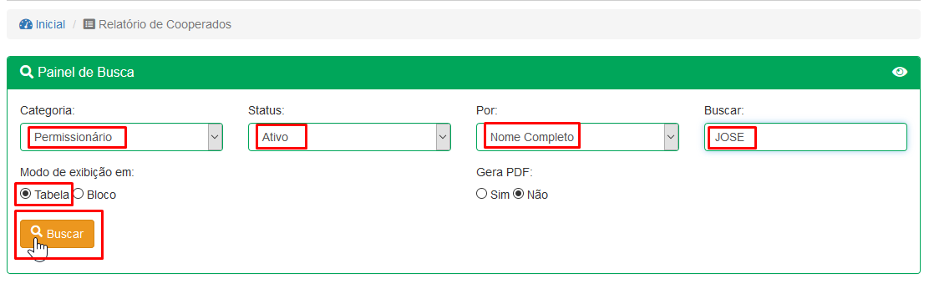

Fonte: AUTOR (2025)

1. Após realizar a pesquisa conforme o exemplo apresentado, o resultado da consulta será apresentado conforme mostra a figura 30, caso não apresente nenhum registro, será informada a seguinte mensagem “***Desculpe, não foi possível localizar nenhum registro!****”*.

Figura 30 – Página relatório dos associados (resultado encontrado do Painel de Busca)

Fonte: AUTOR (2025)

1. Caso o usuário necessite gerar o resultado em PDF, deverá repetir o passo 4, entretanto, deverá marcar a opção ***Sim*** em ***Gerar PDF****,* conforme a figura 45.

Figura 31 – Página relatório dos associados (gerando PDF)

Fonte: AUTOR (2025)

1. Após clicar no botão **Buscar** será criado um arquivo PDF com os resultados das consultas, o usuário poderá fazer o download do arquivo e abrir para conferir o resultado, conforme a figura 32.

Figura 32 – Acessando PDF do relatório dos associados

Fonte: AUTOR (2025)

### Relatório de mensalidade dos associados

Os relatórios de mensalidades dos associados são operação de consulta, o usuário poderá visualizar informações detalhadas de cada mensalidade cadastrada no sistema. Para realizar esta operação, o usuário deverá seguir os seguintes passos, conforme é mostrado na figura 33.

1. No menu principal, clique em **Relatórios >> Mensalidade;**
2. Na página **Relatório de Mensalidades**, clique em **Painel de Busca**, localizado logo abaixo do *breacrumb.*

Figura 33 – Página relatório de mensalidades

Fonte: AUTOR (2025)

1. Ao abrir o **Painel de Busca**, o usuário terá diversas formas de realizar pesquisa acerca dos associados registrados no sistema, a consulta pode ser feita por um ou mais critério do usuário. Os critérios disponíveis são **Categoria** (Todos, Permissionários e Participativos), **Status** (Todos, Ativo e Inativo), **Por** (Todos, Apelido, Nome Completo, Ano de Inscrição), no campo **Buscar** digite a informação referente a opção selecionada no campo **Por**. Além desses critérios de consultas o usuário pode **Gerar PDF**.
2. Para utilizar o **Painel de Busca** o usuário deverá seguir as orientações conforme a figura 34;
   1. Selecione campo **categoria** ‘Permissionário’;
   2. Selecione campo **status** ‘Ativo’;
   3. Selecione campo **por** ‘Nome Completo’;
   4. No campo **buscar** digite ‘JOSE’;
   5. Clique no botão **Buscar;**

Figura 34 – Página relatório de mensalidades (utilizando Painel de Busca)

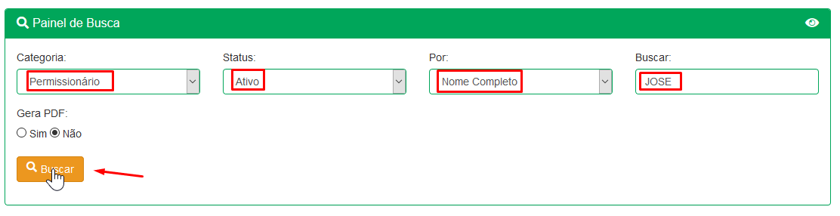

Fonte: AUTOR (2025)

1. Após realizar a pesquisa conforme o exemplo apresentado, o resultado da consulta será apresentado conforme mostra a figura 49, caso não apresente nenhum registro, será informada a seguinte mensagem “***Desculpe, não foi possível localizar nenhum registro!****”*.

Figura 35 – Página relatório de mensalidades (resultado encontrado do Painel de Busca)

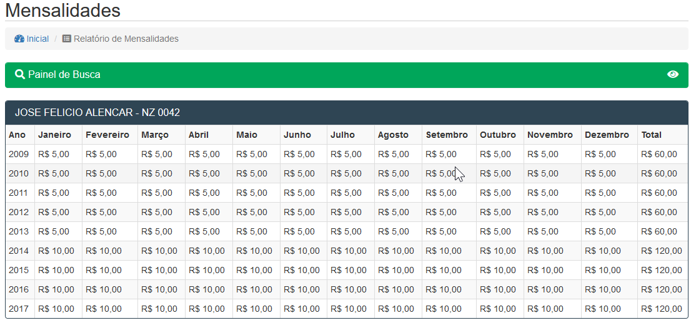

Fonte: AUTOR (2025)

1. Caso o usuário necessite gerar o resultado em PDF, deverá repetir o passo 4, entretanto, deverá marcar a opção ***Sim*** em ***Gerar PDF***.

Figura 36 - Página relatório de mensalidades (gerando PDF)

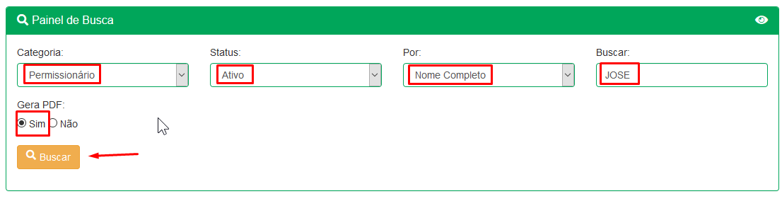

Fonte: AUTOR (2025)

1. Após clicar no botão **Buscar** será criado um arquivo PDF com os resultados das consultas, o usuário poderá fazer o download do arquivo e abrir para conferir o resultado, conforme a figura 51.

Figura 37 – Página relatório de mensalidades (acessando PDF)

Fonte: AUTOR (2025)

### Relatório financeiro

Este procedimento pode ser realizado pelo usuário quando necessitar realizar uma consulta mais detalhada acerca dos registros financeiros (entrada, saída e investimento), confira os passos.

1. No menu principal, clique em **Relatórios >> Financeiro;**
2. Na página **Relatório Financeiro** clique em **Painel de Busca**, localizado logo abaixo do *breacrumb.*

Figura 38 – Página relatório financeiro

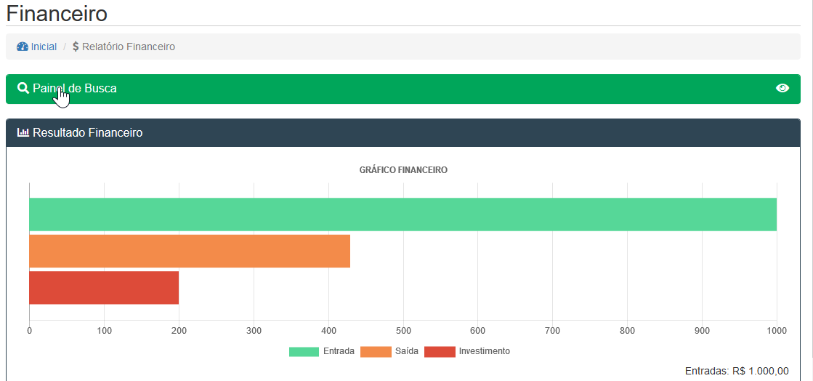

Fonte: AUTOR (2025)

1. Ao abrir o Painel de Busca, o usuário poderá realizar consultas por períodos de datas, onde estarão habilitados os campos ***DE*** e ***ATÉ*** representados neste caso, por data inicial e data final. Além desses critérios de consultas o usuário poderá alterar o modo de exibição dos resultados e **Gerar PDF**.
2. Para utilizar o utilizar o **Painel de Busca** o usuário deverá seguir os passos abaixo, como se observa na figura 53;
   1. No campo **De** digite ‘01/01/2024;
   2. No campo **Até** digite ‘31/12/2024;
   3. Clique no botão **Buscar;**

Figura 39 – Página relatório financeiro (utilizando Painel de Busca)

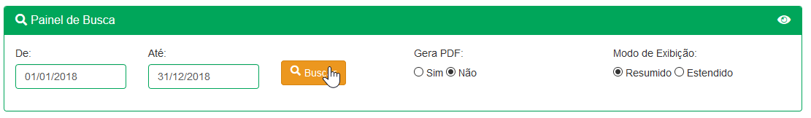

Fonte: AUTOR (2025)

1. Após realizar a consulta, o resultado será exibido como se observa na figura 54, caso não apresente nenhum registro, será informado a seguinte mensagem “***Desculpe, não foi possível localizar nenhum registro!***”.

Figura 40 – Página de relatório financeiro (resultado resumido)

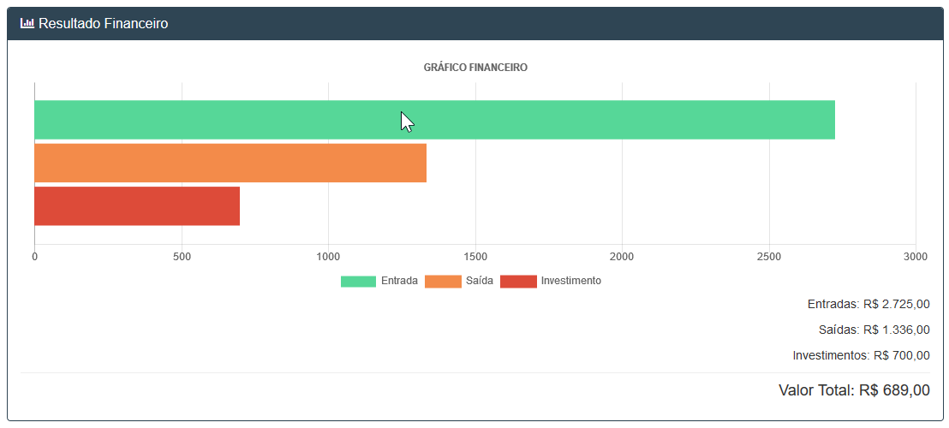

Fonte: AUTOR (2025)

1. Caso o usuário necessite gerar o resultado em PDF, deverá repetir o passo 4, entretanto, deverá marcar a opção **Sim** em **Gerar PDF**.

Figura 41 – Página de relatório financeiro (gerando PDF)

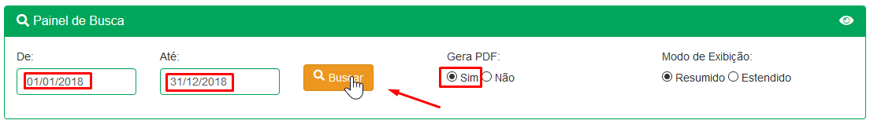

Fonte: AUTOR (2025)

1. Após clicar no botão **Buscar** será criado um arquivo PDF com os resultados das consultas, o usuário poderá fazer o download do arquivo e abrir para conferir o resultado, conforme a figura 56.

Figura 42 – Acessando PDF resumido do relatório financeiro

Fonte: AUTOR (2025)

### Relatório entrada, saída e investimento financeiro

Este procedimento é utilizado quando o usuário necessitar realizar uma consulta acerca dos registros de entrada, saída e investimento financeiro, principalmente.

A operação de emissão de relatórios é idêntica para todas as opções, ou seja, seu processo pode ser aplicado para emitir qualquer tipo de relatório.

1. Na Página Inicial, o usuário deverá clicar em Relatório Entradas, Relatórios Saídas ou Relatório Investimento; ou no menu principal, seguindo até a opção **Relatórios >> Entrada, Saída ou Investimento;**
2. Na página **Relatório de Entradas**, clica-se em **Painel de Busca**, localizado logo abaixo do *breacrumb.*

Figura 43 – Página relatório financeiro

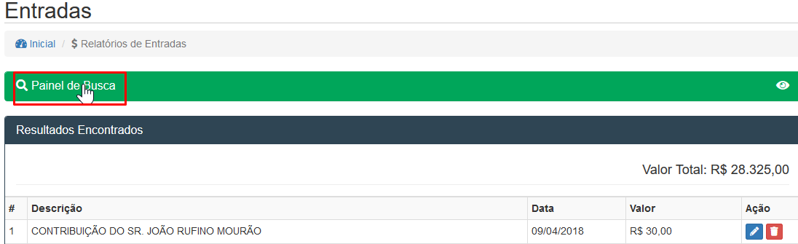

Fonte: AUTOR (2025)

1. Ao abrir o Painel de Busca, o usuário poderá realizar consultas por períodos de datas, onde estarão habilitados os campos **DE** e **ATÉ** representados neste caso, por data inicial e data final. Além desses critérios de consultas o usuário poderá alterar o modo de exibição dos resultados e **Gerar PDF**.
2. Segue-se os passos abaixo para utilizar o Painel de Busca, e ainda de acordo com a figura 44;
   1. No campo **De** digite ‘01/01/2024;
   2. No campo **Até** digite ‘31/12/2024;
   3. Clique no botão **Buscar;**

Figura 44 – Página relatório de entradas (utilizando Painel de Busca)

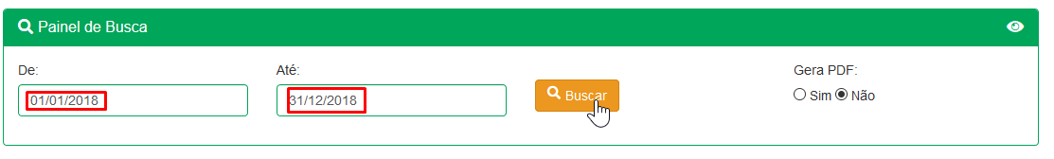

Fonte: AUTOR (2025)

1. Após realizar a pesquisa o resultado será mostrado ao usuário, como se observa na figura 59, caso não apresente nenhum registo, será informado a seguinte mensagem ***“Desculpe, não foi possível localizar nenhum registro!”.***

Figura 45 – Página relatório de entradas (resultado encontrados)

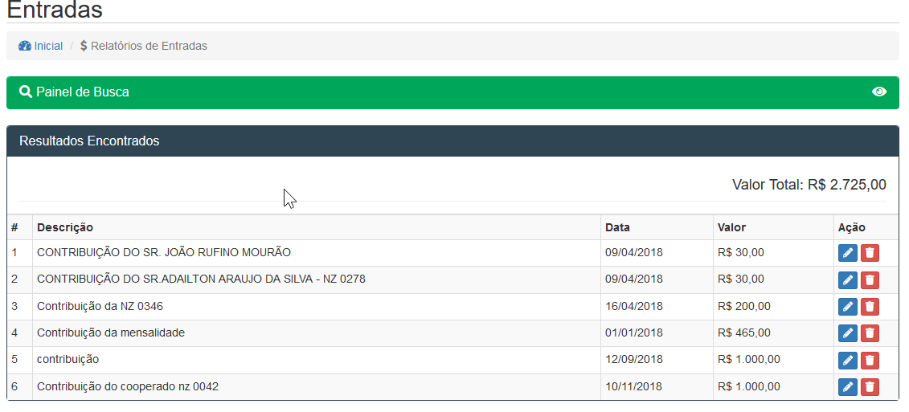

Fonte: AUTOR (2025)

1. Caso o usuário necessite gerar o resultado em PDF, deverá repetir o passo 4, entretanto, deverá marcar a opção **Sim** em **Gerar PDF***,* conforme a figura 60.

Figura 46 – Página de relatório de entradas (gerando PDF)

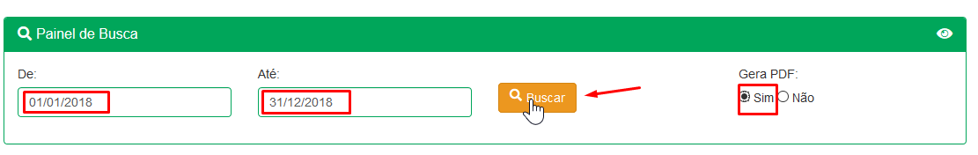

Fonte: AUTOR (2025)

1. Após clicar no botão **Buscar** será criado um arquivo PDF com os resultados das consultas, o usuário poderá fazer o *download* do arquivo e abrir para conferir o resultado, conforme a figura 47.

Figura 47 – Acessando PDF do Relatório de Entradas

Fonte: AUTOR (2025)

## Operações

Além das funções de cadastro, edição, exclusão, consulta e relatórios dos associados, o sistema permite ainda realizar outras operações, como gerar recibo de táxi, carteirinha, recibo de mensalidade e cartão visita, porém essas operações só estarão disponíveis no perfil do associado, ou seja, para realizar essas operações é necessário acessar o perfil de um associado.

Figura 48 – Página perfil do associado (operações)

Fonte: AUTOR (2025)

### Carteirinha

Para emitir a carteirinha do associado, seguem-se os passos abaixo:

1. Na página do **perfil do associado**, clique em **Carteira Associado**, localizado baixo do *Breacrumb;*
2. Após clicar na **Carteira Associado**, será carregado em uma nova aba a carteirinha do associado com seus respectivos dados, conforme mostra a figura 63.

*Observação:* Importante observar *as* ***DATA DE EXPEDIÇÃO e DATA DE VALIDADE****, para alterar esses dados serão necessários editar os dados cadastrados do associado, clicando nas opções de editar ou no ícone  presente nas consultas rápidas, relatório do associados e na ficha do associado (acima da operação cartão de visitas)*

Figura 49 – Carteirinha do Associado

Fonte: AUTOR (2025)

### Recibo

Para emitir o recibo, seguem-se os passos abaixo:

1. Na página da **Perfil do Associado**, clica-se em **Produção Recibo**, localizado baixo do *Breacrumb;*
2. Após clicar em **Recibo**, o usuário poderá realizar o *download* do recibo com as informações do associado;
3. Após o termino do *download* do recibo, o usuário poderá abrir o arquivo, onde será exibido conforme a figura 50.

Figura 50 – Recibo

Fonte: AUTOR (2025)

### Recibo de Mensalidade

Para emitir a recibo de mensalidade, seguem-se os passos abaixo:

1. Na página da Ficha do Associado, clica-se em **Mensalidade Recibo**, localizado baixo do *Breacrumb;*
2. Após clicar em **Mensalidade Recibo**, será carregado na aba do navegador uma a página Recibo de Mensalidade;
3. Na página de Recibo de Mensalidade, o usuário deverá preencher os campos **Ano**, **Valor**, e ainda informar quais meses do recibo deseja imprimir e por fim, clicar em Gerar PDF, conforme mostra a figura 51;

Figura 51 – Gerando recibo de mensalidade

Fonte: AUTOR (2025)

1. Após clicar em **Gerar PDF**, iniciará o *download* do recibo;
2. Após o termino do *download* do recibo de mensalidade, o usuário poderá abrir o arquivo, conforme a figura 52.

Figura 52 – Acessando PDF do Recibo de mensalidade

Fonte: AUTOR (2025)

## Editar e excluir

Além das ações de cadastros mostrado no item 2***.5. Cadastros,*** existem ações de edição e exclusão dos registros, confira abaixo os passos necessários para realizar estas operações.

### Editar e Excluir associado

Para realizar as operações de editar ou excluir um associado, o usuário deve utilizar o item ***2.4.1 Busca Associado*** ou ***2.4.2 Relatório dos Associados*** para localizar o registro.

1. Após encontrar o associado, o usuário deverá clicar nas opções **Editar** ou **Excluir**, as figuras 68 (página buscar rápida de associado) e figura 69 (página relatório dos associados), exemplificam a ação.

Figura 54 - Página buscar associado (opção de editar e excluir)

Fonte: AUTOR (2025)

Figura 55– Página relatório de associados (operação editar e excluir)

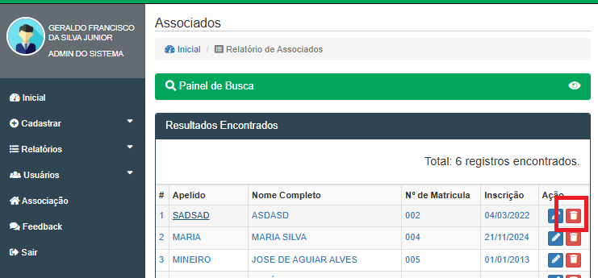

Fonte: AUTOR (2025)

1. Caso selecione a opção **excluir**, será necessária a confirmação do usuário para executar esta operação, conforme visualizamos na figura 70.

Figura 56 – Confirmando exclusão de registro do associado

Fonte: AUTOR (2025)

### Editar e Excluir entrada, saída ou investimento financeiro

Para realizar a operação de editar ou excluir entrada, saída ou investimento financeiro, o usuário deverá localizar qual registro que deseja executar esta ação, como é mostrado no subitem ***2.6.4. Relatório entrada, saída e investimento financeiro***.

1. Após encontrar o registro, o usuário deverá clicar nas opções **Editar** ou **Excluir**, conforme mostra a figura 71.

Figura 57 – Página relatório de entradas (operação editar e excluir)

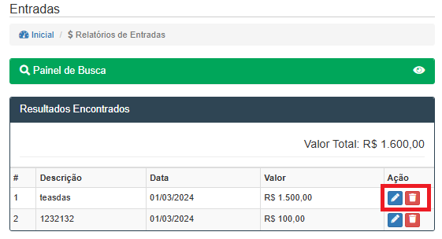

Fonte: AUTOR (2025)

1. Caso selecione a opção **excluir**, será necessária a confirmação do usuário para executar esta operação, conforme a imagem 72.

Figura 58 – Confirmando exclusão de registro

Fonte: AUTOR (2025)

## Usuários

O sistema permite realizar operações de **cadastrar, consultar, editar, excluir, recuperar senha e editar perfil**. Entre todas essas operações citadas, somente a operação **editar perfil** estará disponível aos usuários do nível **Moderador** e **Participante,** ou seja, os usuários pertencentes a esses grupos têm permissão de acessar, portanto, o usuário com nível **Administrador** tem o total do controle dos usuários.

### Cadastrar Usuário

Para realizar operação de cadastrar um usuário no sistema será necessário possuir nível de **Administrador**. No caso da APCJN, este nível foi definido, de acordo com o seu estatuto, pois há informações que diz respeito a determinados grupos.

Para cadastrar um novo usuário no sistema deve-se seguir os seguintes passos:

1. No menu principal, clique em **Usuário** **>>** **Novo Usuário**;
2. Após o carregamento da página, conforme mostra a figura 73, o usuário deverá preencher todos os campos corretamente, para que a operação seja finalizada com sucesso, todos os campos obrigatórios representados por (*) deverão ser preenchidos.

Figura 59 - Página de cadastro de usuário

Fonte: AUTOR (2025)

1. Após o preenchimento dos dados, clica-se na opção **Salvar**.
2. Caso os dados tenham sido preenchidos de forma correta, será apresentada a seguinte mensagem “***Cadastro realizado com sucesso!***”, caso contrário será informado o erro encontrado.

### Editar Perfil

Para editar os dados do usuário, o usuário deverá seguir os seguintes passos:

1. No menu principal, clica-se em **Usuário** >> **Editar Perfil** ou no menu superior direito clica-se sobre o **seu** **nome** >> **Editar Perfil**;
2. Após o carregamento da página, conforme mostra a figura 74, o usuário poderá alterar os campos.

Figura 60 – Página editar perfil do usuário

Fonte: AUTOR (2025)

1. Após a alteração dos dados, clica-se na opção **Salvar**.
2. Caso haja alteração de dados, será apresentada a seguinte mensagem “***Alteração realizada com sucesso!***”, caso contrário será informado qual foi o erro encontrado.

### Listar Usuários

Para listar usuários cadastrados no sistema, o operador deverá seguir a sequência abaixo:

1. No menu principal, clica-se em **Usuários** >> **Listar Usuários**;
2. Após o carregamento da página, o usuário poderá utilizar o painel de busca para auxiliar na consulta de um usuário específico.

### Editar Usuário

Para editar um usuário será necessário acessar a página Listar Usuário (mostrado no item***2.9.3. Lista Usuários***), além disso deve-se seguir os passos abaixo.

1. Após acessar a página **Listar Usuário** e pesquisar o usuário que deseja editar, clique no botão Editar, conforme a figura 75.

Figura 61 – Pagina listar usuário (selecionando usuário para edição)

Fonte: AUTOR (2025)

1. Após clicar em **Editar**, será carregado página **Editar Usuário** (como se observa na figura 76), observa-se a diferença da opção **Editar Perfil**, pois nesta página o usuário administrador poderá alterar não só os dados que são editados na página **Editar Perfil**, como também o **nível de acesso do usuário** e o **status** para ativo ou inativo.

Figura 62 – Página editar usuário (alterando os registros do usuário)

Fonte: AUTOR (2025)

1. Após a alteração dos dados, o usuário deverá clicar na opção **Salvar**.
2. Caso a operação tenha sido realizada de forma correta, será apresentada a seguinte mensagem “***Alteração realizada com sucesso!***”, caso contrário será informado o erro encontrado.

### Excluir Usuário

Para excluir um usuário é necessário acessar a página Listar Usuário (mostrado no item ***6.9.3. Listar Usuários***), além disso, devem-se seguir os seguintes passos abaixo.

1. Após acessar a página **Listar Usuário** e pesquisar o usuário que deseja excluir, clique no botão **Excluir**, conforme a figura 77.

Figura 63 – Pagina lista usuário (excluindo usuário parte 1)

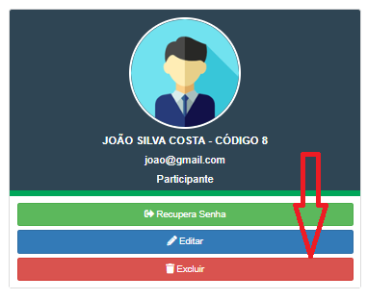

Fonte: AUTOR (2025)

1. Após clicar no botão **Excluir**, será exibida a caixa de diálogo solicitando a confirmação dos dados e da ação, caso tenha certeza que deseja executar a ação, o usuário deverá clicar em **Excluir**, caso contrário em **Fechar**, conforme mostra a figura 64.

Figura 64 – Página lista usuário (confirmando exclusão do usuário parte 2)

Fonte: AUTOR (2025)

### Recuperar Senha

Para recuperar senha de um usuário é necessário acessar a página Listar Usuário (mostrado no item***2.9.3. Lista Usuários***), além disso deve-se seguir os passos abaixo.

1. Após acessar a página **Listar Usuário** e pesquisar o usuário que deseja recuperar a senha, clica-se no botão **Recuperar Senha**, conforme a figura 79.

Figura 65 – Página lista usuário (recuperando senha para o usuário)

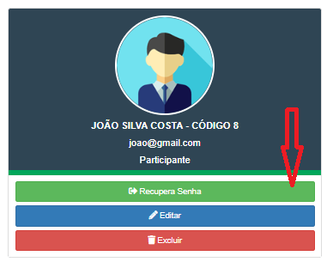

Fonte: AUTOR (2025)

1. Após clicar no botão **Recuperar Senha**, surgirá uma caixa de diálogo solicitando a confirmação desta ação, confira os dados do usuário, caso tenha certeza que deseja executa esta ação clique em **Enviar nova senha**, caso contrário em **Fechar**, conforme mostrado na figura 66.

Figura 66 – Página lista usuário (confirmando envio da nova senha do usuário)

Fonte: AUTOR (2025)

1. Após confirmar o envio de uma nova senha, o usuário da conta deverá acessar seu e-mail (o mesmo utilizado no cadastro do sistema).
2. Com a nova senha, o usuário deverá acessar o sistema e alterar a senha utilizando a operação Editar Perfil (mostrado no item 2***.9.2. Editar Perfil***).

## Associação

Nesta página o usuário poderá alterar as informações relacionadas ao empreendimento, neste caso, a APCJN. Esta opção possibilitará ajustes no nome completo da associação, abreviação, endereço, CEP, CNPJ, telefone, E-mail e endereço do site, tais informações surgem no cabeçalho dos relatórios emitidos pelo sistema, como mostra a figura 67.

1. No meu principal, clica-se em **Associação**;

Figura 67 – Página associação

Fonte: AUTOR (2025)

1. Após alterar os registros, clique em **Salvar.**

## Feedback

A página *Feedback*, é responsável por enviar aos administradores do sistema sugestões, reclamações, agradecimentos em relação ao funcionamento sistema e da associação, como mostra a figura 82, confira o passo a passo para realizar esta operação.

1. No meu principal, clica-se em ***Feedback***;
2. Após o carregamento da página ***Feedback***, o usuário deverá descrever no campo **Descrição** a informação que deseja compartilhar com os administradores;

Figura 68 – Página *feeback*

Fonte: AUTOR (2025)

1. Após preenchimento, clica-se no botão **Enviar.**

# CONSIDERAÇÕES FINAIS

Este manual não é exaustivo sobre o sistema SIGEC, mas cobre o mínimo necessário para que os associados da APCJN operem o sistema de forma satisfatória, seja para consulta, seja como material de apoio para curso presencial ou a distância.

Futuras versões do manual serão realizadas conforme atualizações do sistema bem como feedback dos usuários do sistema SIGEC.

Este documento é de autoria de Geraldo Francisco da Silva junior, mestrando do PPGDEA turma 2022 do IFPA-Castanhal e pode ser encontrado em meio digital no mesmo endereço em que se encontra o código-fonte do sistema sigec, qual seja, <https://github.com/geraldo-silvajr/sigec>.